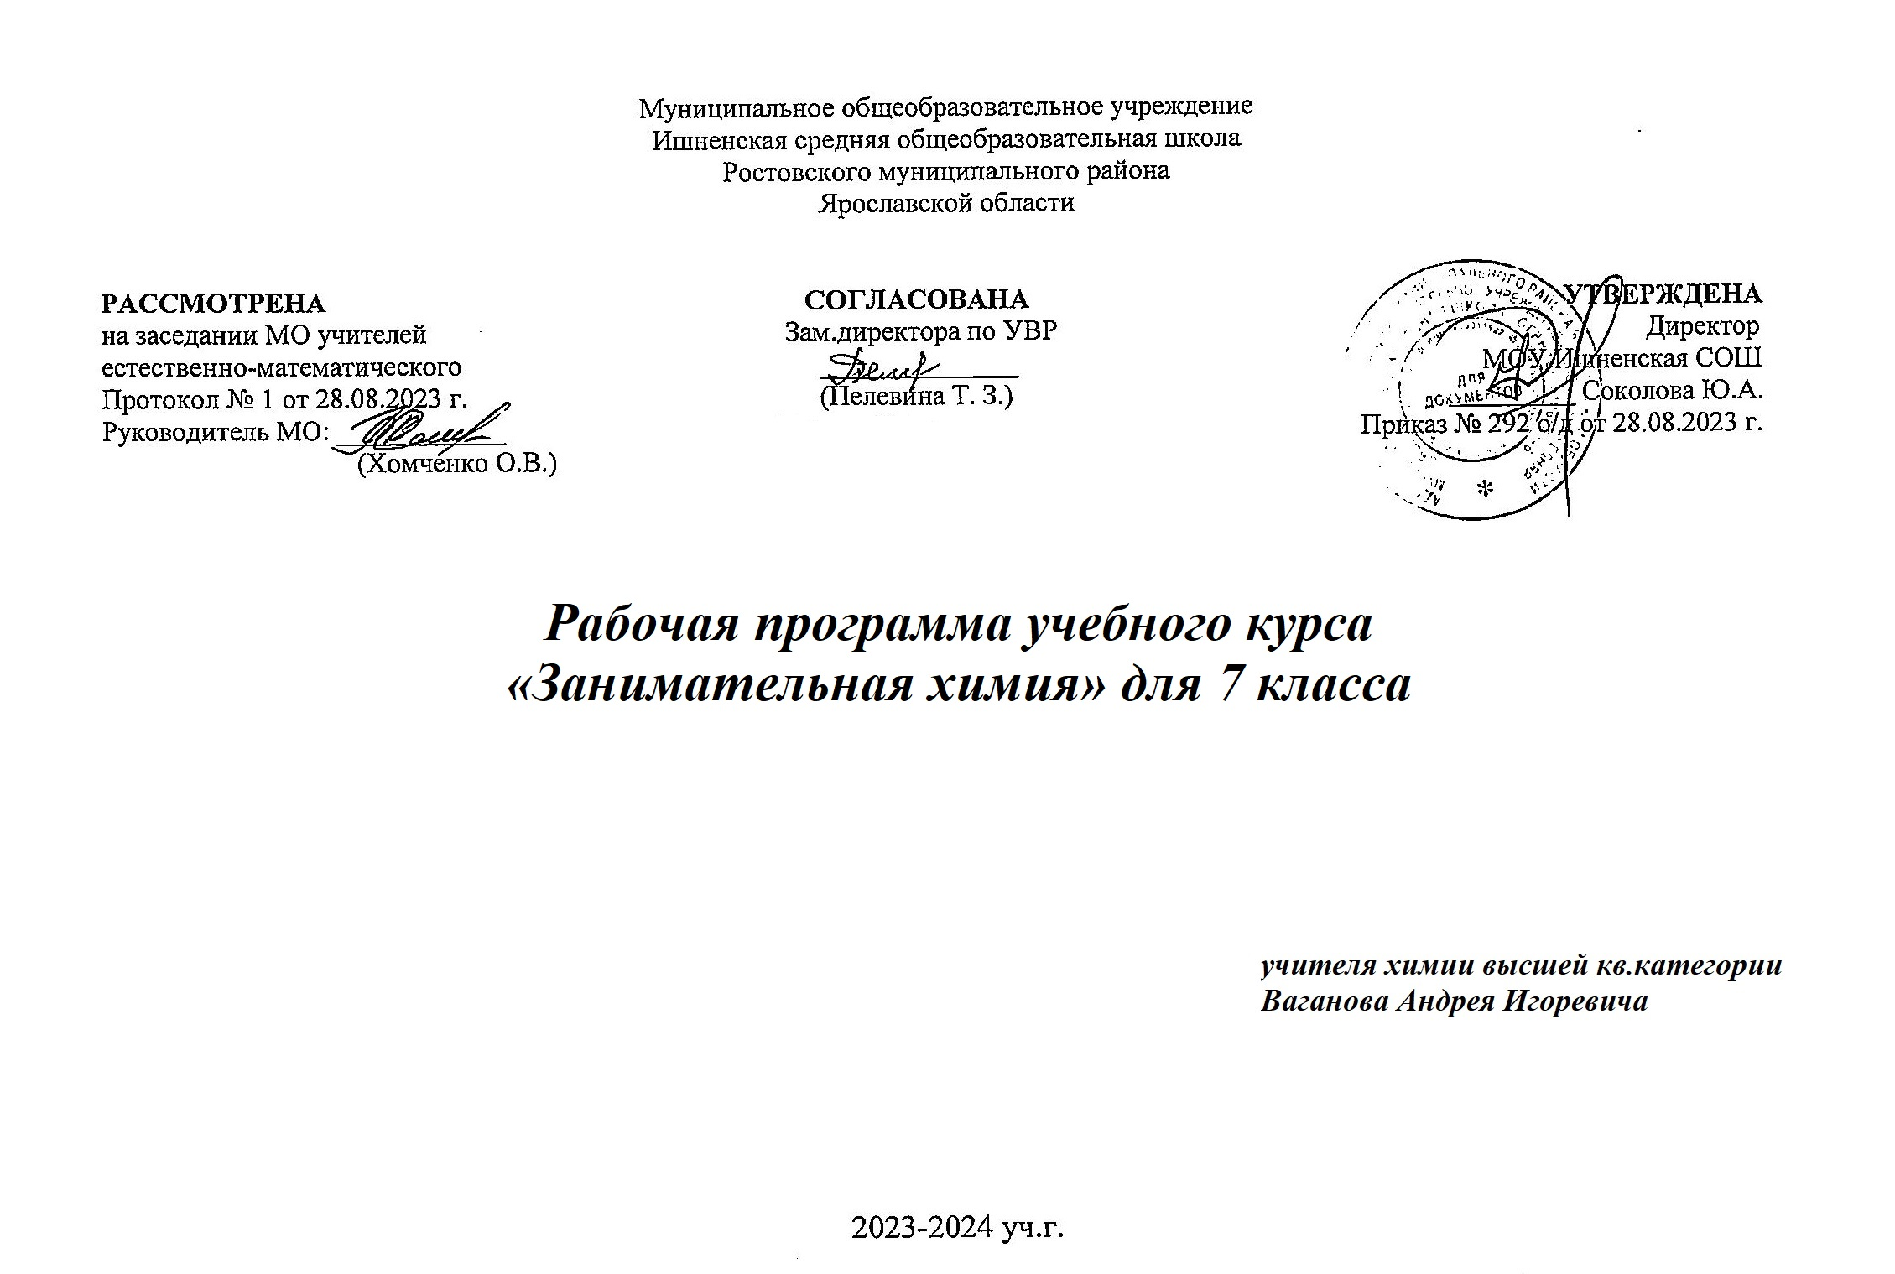

ПОЯСНИТЕЛЬНАЯ ЗАПИСКА

Рабочая программа учебного курса «Занимательная химия» основного общего образования составлена на основе Федерального государственного образовательного стандарта общего образования. В ней также учитываются основные идеи и положения Программы развития и формирования универсальных учебных действий для основного общего образования.
Овладение обучающимися системой химических знаний, умений и навыков необходимо в повседневной жизни для безопасного обращения с веществами, материалами и химическимипроцессами. Это помогает успешному изучению смежных дисциплин и способствует продолжению обучения в системе среднего профессионального и высшего образования. Немаловажную роль система химических знаний играет в современном обществе, так как химия и химические технологии (в том числе био- и нанотехнологии) превращаются в революционную производительную силу.
В соответствии с Федеральным государственным образовательным стандартом основного общего образования главными целями школьного химического образования являются:
• формирование у обучающихся системы химических знаний как компонента естественнонаучных знаний;
• развитие личности обучающихся, их интеллектуальныхи нравственных качеств, формирование гуманистического отношения к окружающему миру и экологически целесообразногоповедения в нем;
• понимание обучающимися химии как производительнойсилы общества и как возможной области будущей профессиональной деятельности;
• развитие мышления обучающихся посредством таких познавательных учебных действий, как умение формулироватьпроблему и гипотезу, ставить цели и задачи, строить планы достижения целей и решения поставленных задач, определять понятия, ограничивать их, описывать, характеризовать и сравнивать;
• понимание взаимосвязи теории и практики, умение проводить химический эксперимент и на его основе делать выводыи умозаключения.
Для достижения этих целей в курсе химии на ступени основного общего образования решаются следующие задачи:
— формируются знания основ химической науки — основных фактов, понятий, химических законов и теорий, выраженных посредством химического языка;
— развиваются умения наблюдать и объяснять химическиеявления, происходящие в природе, лабораторных условиях,в быту и на производстве;
— приобретаются специальные умения и навыки по безопасному обращению с химическими веществами, материаламии процессами;
— формируется гуманистическое отношение к химии какпроизводительной силе общества, с помощью которой решаются глобальные проблемы человечества;
— осуществляется интеграция химической картины мирав единую научную картину.

Результаты освоения курса
Личностные результаты
— знание и понимание: основных исторических событий,связанных с развитием химии; достижений в области химии икультурных традиций своей страны (в том числе научных); общемировых достижений в области химии; основных принципови правил отношения к природе; основ здорового образа жизнииздоровьесберегающих технологий; правил поведения в чрезвычайных ситуациях, связанных с воздействием различных веществ;основных прав и обязанностей гражданина (в том числеобучающегося), связанных с личностным, профессиональными жизненным самоопределением; социальной значимости и содержания профессий, связанных с химией;
— чувство гордости за российскую химическую науку идостижения ученых; уважение и принятие достижений химии;любовь и бережное отношение к природе; уважение и учетмнений окружающих к личным достижениям в изучении химии;
— признание ценности собственного здоровья и здоровьяокружающих людей; необходимости самовыражения, самореализации, социального признания;
— осознание степени готовности к самостоятельным поступкам и действиям, ответственности за их результаты;
— проявление экологического сознания, доброжелательности, доверия и внимательности к людям, готовности к сотрудничеству; инициативы и любознательности в изучении веществ ипроцессов; убежденности в необходимости разумного использования достижений науки и технологий;
— умение устанавливать связи между целью изучения химиии тем, для чего это нужно; строить жизненные и профессиональные планы с учетом успешности изучения химии и собственныхприоритетов.

Метапредметные результаты
— использование различных источников химической информации; получение такой информации, ее анализ, подготовкана основе этого анализа информационного продукта и его презентация;
— применение основных методов познания (наблюдения,эксперимента, моделирования, измерения и т. д.) для изученияхимических объектов;
— использование основных логических операций (анализа,синтеза, сравнения, обобщения, доказательства, систематизации, классификации и др.) при изучении химических объектов;
— формулирование выводов и умозаключений из наблюдений и изученных химических закономерностей;
— прогнозирование свойств веществ на основе знания ихсостава и строения, а также установления аналогии;
— формулирование идей, гипотез и путей проверки их истинности;
— определение целей и задач учебной и исследовательскойдеятельности и путей их достижения;
— раскрытие причинно-следственных связей между составом, строением, свойствами, применением, нахождением в природе и получением важнейших химических веществ;
— аргументация собственной позиции и ее корректировкав ходе дискуссии по материалам химического содержания.

Предметные результаты
В познавательной сфере
Знание (понимание):
— химической символики: знаков химических элементов, формул химических веществ, уравнений химических реакций;
— важнейших химических понятий: вещество, химическийэлемент, атом, молекула, относительные атомная и молекулярная массы, растворы, основные типы реакций в неорганическойхимии;
Умение называть:
— химические элементы;
Объяснение:
— физического смысла атомного (порядкового) номерахимического элемента, номеров группы и периода в Периодической системе Д. И. Менделеева, к которым элемент принадлежит;
Умение характеризовать:
— химические элементы (от водорода до кальция) на основеих положения в Периодической системе химических элементовД. И. Менделеева и особенностей строения их атомов;
— взаимосвязь между составом, строением и свойствами неорганических веществ;
Определение:
— состава веществ по их формулам;
— типов химических реакций;
Безопасное обращение с химической посудой и лабораторным оборудованием.
Проведение химического эксперимента:
— подтверждающего химический состав неорганических соединений;
— по получению, собиранию и распознаванию газообразных веществ (кислорода, водорода, углекислого газа, аммиака);
— по определению хлорид-, сульфат-, карбонат-ионов ииона аммония с помощью качественных реакций.
Вычисление:
— массовой доли химического элемента по формуле соединения;
— массовой доли вещества в растворе;
— массы основного вещества по известной массовой долепримесей;
— объемной доли компонента газовой смеси;
Использование приобретенных знаний и умений в практической деятельности и повседневной жизни:
— для безопасного обращения с веществами и материаламив повседневной жизни и грамотного оказания первой помощипри ожогах кислотами и щелочами;
— для объяснения отдельных фактов и природных явлений;
— для критической оценки информации о веществах, используемых в быту.
В ценностно-ориентационной сфере
Анализ и оценка последствий для окружающей среды бытовой и производственной деятельности человека, связанной с получением и переработкой веществ.
В трудовой сфере
Проведение операций с использованием нагревания, отстаивания, фильтрования, выпаривания; получения, собирания,распознавания веществ; изготовления моделей молекул.
В сфере безопасности жизнедеятельности
— Соблюдение правил техники безопасности при проведении химического эксперимента;
— оказание первой помощи при ожогах, порезах и химических травмах.

Содержание курса
Химия как часть естествознания. Предмет химии.Естествознание — комплекс наук о природе: физики, химии,биологии и географии. Положительное и отрицательное воздействие человека на природу.Предмет химии. Тела и вещества. Свойства веществ как ихиндивидуальные признаки. Свойства веществ как основа ихприменения.
Методы изучения естествознания. Наблюдение как основной метод познания окружающего мира. Условия проведениянаблюдения. Гипотеза как предположение, объясняющее илипредсказывающее протекание наблюдаемого явления. Эксперимент. Лаборатория. Эксперимент лабораторный и домашний.Способы фиксирования результатов эксперимента. Строениепламени свечи, сухого горючего, спиртовки.
Практическая работа №1«Знакомство с лабораторным оборудованием. Правила техники безопасности при работе в химическом кабинете (лаборатории)».
Практическая работа №2«Наблюдение за горящей свечой. Устройство спиртовки. Правила работы с нагревательными приборами».
Моделирование. Модели как абстрагированные копии изучаемых объектов и процессов. Модели в физике. Электрофорнаямашина как абстрагированная модель молнии. Модели в биологии. Биологические муляжи. Модели в химии: материальные(модели атомов, молекул, кристаллов, аппаратов и установок) изнаковые (химические знаки, химические формулы и химические уравнения).
Химическая символика. Химические знаки. Их обозначение, произношение и информация, которую они несут. Химические формулы. Их обозначение, произношение и информация,которую они несут. Индексы и коэффициенты.
Химия и физика. Универсальный характер положениймолекулярно-кинетической теории. Понятия «атом», «молекула», «ион». Кристаллическое состояние вещества. Кристаллические решетки твердых веществ. Диффузия. Броуновскоедвижение.
Химия и физика. Агрегатные состояния вещества. Понятие об агрегатном состоянии вещества. Газообразные, жидкие итвердые вещества. Кристаллические и аморфные твердые вещества. Физические и химические явления.
Химия и география. Геологическое строение планеты Земля: ядро, мантия, литосфера. Элементный состав геологическихсоставных частей планеты. Минералы и горные породы. Магматические и осадочные (органические и неорганические, в томчисле и горючие) породы.
Химия и биология. Химический состав живой клетки: неорганические (вода и минеральные соли) и органические (белки,жиры, углеводы, витамины) вещества.Простые и сложные вещества, их роль в жизнедеятельностиорганизмов.Биологическая роль воды в живой клетке. Фотосинтез. Рольхлорофилла в фотосинтезе. Биологическое значение жиров, белков, эфирных масел, углеводов и витаминов для жизнедеятельности организмов.
Качественные реакции в химии. Понятие о качественныхреакциях как о реакциях, воспринимаемых органолептическиспомощью зрения, слуха, обоняния. Аналитический эффект.Определяемое вещество и реактив на него. Возможность изменения роли на противоположную. Распространение запаха одеколона, духов или дезодоранта как процесс диффузии. Образцытвердых веществ кристаллического строения. Модели кристаллических решеток.
Относительные атомная и молекулярная массы. Понятиеоб относительной атомной и молекулярной массах на основе водородной единицы. Нахождение относительной атомной массыхимических элементов по таблице Д. И. Менделеева. Нахождение относительной молекулярной массы по формуле веществакак суммы относительных атомных масс, составляющих вещество химических элементов.
Массовая доля химического элемента в сложном веществе. Понятие о массовой доле химического элемента (w) в сложном веществе и ее расчет по формуле вещества. Нахождениеформулы вещества по значениям массовых долей образующихего элементов.
Чистые вещества и смеси. Понятие о чистом веществеи о смеси. Смеси газообразные (воздух, природный газ), жидкие(нефть) и твердые (горные породы, кулинарные смеси и СМС).Смеси гомогенные и гетерогенные.
Объемная доля компонента газовой смеси. Понятие обобъемной доле (ϕ) компонента газовой смеси. Состав воздуха иприродного газа. Расчет объема компонента газовой смеси поего объемной доле и наоборот.
Массовая доля вещества в растворе. Понятие о массовойдоле вещества (w) в растворе. Растворитель и растворенное вещество. Расчет массы растворенного вещества по массе раствораи массовой доле растворенного вещества и другие расчеты с использованием этих понятий.
Практическая работа№3«Приготовление раствора с заданноймассовой долей растворенного вещества».
Массовая доля примесей. Понятие о чистом веществе ипримеси. Массовая доля примеси (w) в образце исходного вещества. Основное вещество. Расчет массы основного вещества помассе вещества, содержащего определенную массовую долюпримесей, и другие расчеты с использованием этих понятий.Явления, происходящие с веществами.
Разделение смесей. Понятие о разделении смесей и очистке веществ. Некоторые простейшие способы разделения смесей:просеивание, разделение смесей порошков железа и серы, отстаивание, декантация, центрифугирование, разделение с помощьюделительной воронки.
Фильтрование. Фильтрование в лаборатории, быту и напроизводстве. Понятие о фильтрате.
Адсорбция. Понятие об адсорбции и адсорбентах. Активированный уголь как важнейший адсорбент, его использованиев быту, на производстве и в военном деле. Устройство противогаза.
Дистилляция. Дистилляция как процесс выделения вещества из жидкой смеси. Дистиллированная вода и области ее применения.
Кристаллизация или выпаривание. Кристаллизация и выпаривание в лаборатории (кристаллизаторы и фарфоровые чашки для выпаривания) и природе. Перегонка нефти. Нефтепродукты. Фракционная перегонка жидкого воздуха.
Практическая работа №4«Очистка поваренной соли».
Химические реакции. Понятие о химической реакции какпроцессе превращения одних веществ в другие. Условия теченияи прекращения химических реакций.
Признаки химических реакций. Признаки химических реакций: изменение цвета, выпадение осадка, растворение полученного осадка, выделение газа.Рассказы по химии
Рассказы об ученых. Выдающиеся русские ученые-химики: жизнь и деятельность М. В. Ломоносова, Д. И. Менделеева,А. М. Бутлерова.
Рассказы об элементах и веществах. Металлы: алюминий, железо, золото. Неметаллы: азот, водород. Вода. Хлорид натрия. Карбонат кальция.
Рассказы о реакциях. Фотосинтез. Горение. Коррозия металлов.
Практическая работа №5(домашний эксперимент) «Выращивание кристаллов соли».
Практическая работа №6(домашний эксперимент) «Коррозияметаллов».

Тематическое планирование.
№ | Название разделов | Кол-во часов | Практические работы
1 | Химия в центре естествознания. | 11 | Практическая работа №1«Знакомство с лабораторным оборудованием. Правила техники безопасности при работе в химическом кабинете (лаборатории)».  Практическая работа №2«Наблюдение за горящей свечой. Устройство спиртовки. Правила работы с нагревательными приборами».
2 | Математика в химии. | 9 | Практическая работа№3«Приготовление раствора с заданноймассовой долей растворенного вещества».
3 | Явления, происходящие с веществами. | 10 | Практическая работа №4«Очистка поваренной соли».  Практическая работа №5 «Выращивание кристаллов соли».  Практическая работа №6«Коррозияметаллов».
4 | Рассказы по химии. | 4
ИТОГО |  | 34 | 6

